«КЕС-БАСКЕТ», муниципальный этап

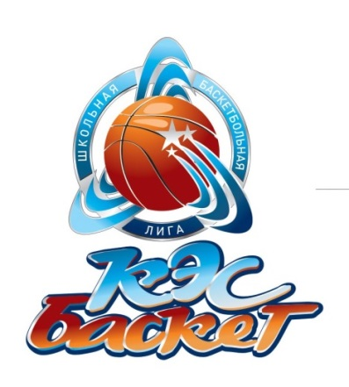
2-3 декабря в спортивном зале ОВД г. Добрянки прошел муниципальный этап Добрянского района Чемпионата Школьной Баскетбольной Лиги "КЕС-БАСКЕТ" среди юношей 2003 г.р. и младше.
Сборная юношей МАОУ "Полазнеской СОШ № 1" заняла первое место.
Поздравляем Шелепаева Михаила, Коркодинова Дмитрия, Коркодинова Данилу,
Глухова Данилу, Горохова Данилу, Чепкасова Владислава, Сырчикова Ивана,
Шаргу Вадима с прекрасным результатом!
Приятно, что Шелепаев Михаил, был признан судейской коллегией лучшим игроком среди юношей в возрастной группе 2003 г.р. и младше.
Команда получила право принять участие в дивизионном этапе Лиги Пермского края, которая состоится в январе 2018 г.
